南京医科大学康达学院2018年临床医学专业毕业技能考核方案

一、指导思想
遵循国际医学教育标准，借鉴我国优秀医学院校客观结构化临床考核（Objective Structured Clinical Examination，OSCE）的先进经验，结合我校临床教学改革成功经验和我院办学实际，注重考核学生理论素质与实践能力，强调规范，讲求效果，循序渐进，形成具有我校特色的多站式技能考核系统。
二、参加对象
五年制临床医学（含全科医学）专业实习同学，参加2018年南京医科大学临床技能竞赛并获奖同学免考。
三、站点设置及内容
共设置13个站点（其中多站式考核为10个站，完成考核后在指定考场完成诊疗思维、病历书写考核）：病史采集站1、病史采集站2、体格检查站、辅助检查站、诊疗思维站（外妇）、诊疗思维站（內儿）、内（儿）科操作站1、内（儿）科操作站2、妇产科操作站、外科操作站、急诊操作站、医患沟通站、病历书写站。
1、病史采集站1：随机抽取该站点病例一份进行病史采集，侧重于症状学的问诊。
2、病史采集站2：随机抽取该站点病例一份进行病史采集，侧重于症状学的问诊。
3、体格检查站：采用题卡抽取的考核方式，每位考生抽取一张题卡，每张题卡上有三项体格检查，考生根据要求在标准化病人身上完成检查。
4、辅助检查站：在计算机上完成心电图、影像学检查、化验单判读、心肺听诊等项目的考核。
5、诊疗思维站（外妇）：计算机模拟病例考试，通过计算机动态模拟临床问诊、体格检查、辅助检查、诊断决策、治疗转归等。在外科或妇产科中抽取一病例进行考核。
6、诊疗思维站（內儿）：计算机模拟病例考试，通过计算机动态模拟临床问诊、体格检查、辅助检查、诊断决策、治疗转归等。在内科或儿科中抽取一病例进行考核。
7、内（儿）科操作站1：骨髓穿刺术或腰椎穿刺术抽取一项进行考核。
8、内（儿）科操作站2：胸腔穿刺术或腹腔穿刺术抽取一项进行考核。
9、妇产科操作站：妇科检查（双合诊、宫颈刮片）或产科检查（四步触诊、骨盆测量）抽取一项进行考核
10、外科操作站：①穿手术衣、戴手套、消毒、铺巾；②缝合、打结、拆线。①或②抽取一项进行考核。
11、急诊操作站：心肺复苏术（至少做5个循坏）
12、医患沟通站：情景模拟，并回答相关问题。
13、病历书写站：根据病史采集（内儿）站内容完成主诉和病史（现病史、既往史、个人史、婚育史、月经史和家族史等）的书写（完成临床技能（一）的考核后集中在2-204考场进行考核）。
四、考核方案
考核总分为130分，考核总时间为每人150分钟（其中站点考核为两轮，每轮50分钟（含物品恢复时间），诊疗思维20分钟、病历书写为30分钟）。具体如下：
- 考核设置

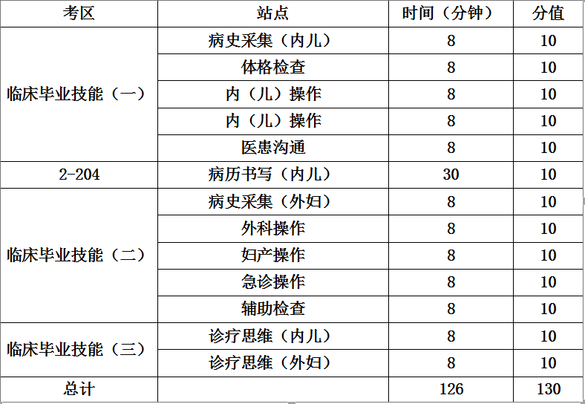

- 完成多站考核后，考生在规定时间进入指定的考场完成诊疗思维的考核，考核时间为20分钟，分值为20分。
- 完成临床技能（一）的考核后集中在2-204考场进行病历书写考核（主诉、现病史、既往史、个人史、家族史和过敏史等），考核时间为30分钟，分值为10分。
五、考核教师
1、各站考核老师须是高年资主治医师以上资历。
2、SP老师。
3、考核前，所有考核老师须专门培训，熟悉考核内容、考核要求，以及考核相关规定。
六、考核管理
考核管理工作由教务处组织统一实施。根据考核学生数确定考核老师人数，并抽调相关附属医院的临床教师，在学校内集中一段时间考核学生。
考生根据考核日程安排表参加考核（考核具体日程表另行通知），如有特殊情况不能参加考核者，须提前提交书面情况说明。考核当天须提前半小时持学生证或身份证检录后进入候考室，未携带者不得参加考试。考生须穿着工作服参加考核，并携带蓝黑墨水笔。考生进入考核区域后，需要完全服从考务人员和考核老师的安排，不得找人代考或替他人参加考试，不得携带任何书籍和资料，不得携带任何通讯工具（如手机），不得互相交流信息，违者视情节予以相应的纪律处分。
每位考生根据安排进入考核区域，按顺序完成考核，中途不得离开考站。完成考核后，考生全部从出口离开，不允许再回到候考室，本轮的所有考生在规定时间进入指定的考场完成病历书写与诊疗思维的考核。
七、合格标准
1、合格：考核总分须为78分以上且有10站以上（含10站）合格者方为合格；
2、不合格：总分低于78分或总分高于78分但有4站以上（含4站）不及格者为不合格。
八、补考事宜
学生考核总成绩不合格者须参加补考，补考内容为不及格站点项目。若仍不合格者，不能取得毕业证书。
九、时间与地点
1、考核时间：6月19日～21日上午8：30～12:30，下午13:30～17:30,18:30～19:30，各实习组具体考核时间另行通知。
2、考核地点：临床医学楼外总实验室、诊断实验室、图书馆一楼机房。

临床毕业技能（一）考区分布
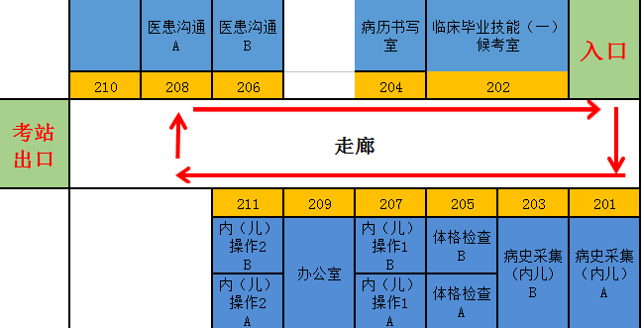

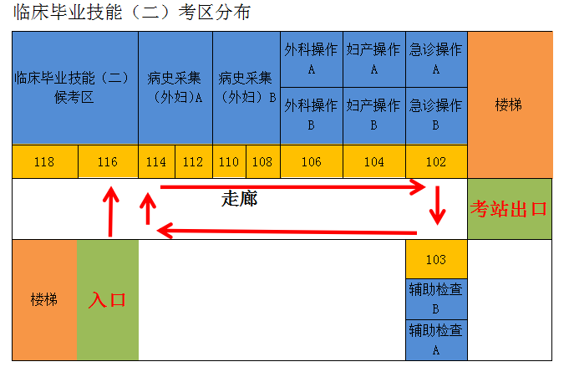

2018年临床实践技能毕业考试大纲

（适用于临床医学五年制毕业考试）

一、职业素质
（一）医德医风
（二）沟通能力
（三）人文关怀
二、病史采集
（一）发热
（二）皮肤黏膜出血
（三）疼痛：头痛、胸痛、腹痛、关节痛、腰背痛
（四）咳嗽与咳痰
（五）咯血
（六）呼吸困难
（七）心悸
（八）水肿
（九）恶心与呕吐
（十）呕血与便血
（十一）腹泻与便秘
（十二）黄疸
（十三）消瘦
（十四）无尿、少尿与多尿
（十五）尿频、尿急与尿痛
（十六）血尿
（十七）抽搐与惊厥
（十八）眩晕
（十九）意识障碍

三、病例分析
（一）慢性阻塞性肺疾病
（二）肺炎
（三）支气管哮喘
（四）支气管肺癌
（五）呼吸衰竭
（六）肺结核
（七）肋骨骨折
（八）胸腔积液、血胸和气胸
（九） 支气管扩张
（十）高血压
（十一）心律失常
（十二）冠心病
（十三）心力衰竭
（十四）心脏瓣膜病
（十五）结核性心包炎
（十六）胃食管反流病
（十七）食管癌
（十八）胃炎
（十九）消化性溃疡
（二十）消化道穿孔
（二十一）上消化道出血
（二十二）胃癌
（二十三）肝硬化
（二十四）肝癌
（二十五）胆石病、胆道感染
（二十六）急性胰腺炎、胰腺癌
（二十七）溃疡性结肠炎
（二十八）肠梗阻
（二十九）结、直肠癌
（三十）肠结核
（三十一）结核性腹膜炎
（三十二）急性阑尾炎
（三十三）肛管、直肠良性病变
（三十四）腹外疝
（三十五）腹部闭合性损伤：肝、脾、肠、肾损伤
（三十六）急性肾小球肾炎
（三十七）慢性肾小球肾炎
（三十八）尿路结石
（三十九）尿路感染
（四十）前列腺增生
（四十一）慢性肾脏病（慢性肾衰竭）
（四十二）妇科肿瘤：子宫肌瘤、宫颈癌、卵巢癌、子宫内膜癌
（四十三）妊娠期高血压疾病
（四十四）盆腔炎：急性盆腔炎、慢性盆腔炎
（四十五）宫颈炎
（四十六）阴道炎
（四十七）月经失调：功能失调性子宫出血、多囊卵巢综合征
（四十八）卵巢囊肿蒂扭转或破裂
（四十久）早产
（五十）流产
（五十一）前置胎盘
（五十二）胎盘早剥
（五十三）产后出血
（五十四）异位妊娠
（五十五）小儿腹泻
（五十六）小儿肺炎
（五十七）营养性维生素D缺乏性佝偻病
（五十八）肾病综合征
（五十九）先天性心脏病：房间隔缺损、室间隔缺损、动脉导管未闭、法洛四联症
（六十）小儿常见发疹性疾病：麻疹、风疹、幼儿急疹、水痘、猩红热、手足口病
（六十一）缺铁性贫血
（六十二）再生障碍性贫血
（六十三）急性白血病
（六十四）淋巴瘤
（六十五）特发性血小板减少性紫癜
（六十六）甲状腺功能亢进症
（六十七）单纯性甲状腺肿
（六十八）糖尿病
（六十九）脑出血
（七十）脑梗死
（七十一）蛛网膜下腔出血
（七十二）急性硬膜外血肿
（七十三）四肢长管状骨骨折
（七十四）大关节脱位
（七十五）系统性红斑狼疮
（七十六）类风湿性关节炎
（七十七）病毒性肝炎
（七十八）细菌性痢疾
（七十九）流行性脑脊髓膜炎
（八十）艾滋病
（八十一）软组织急性化脓性感染
（八十二）急性乳腺炎
（八十三）乳腺癌
（八十四）一氧化碳中毒
（八十五）急性有机磷农药中毒
四、体格检查
（一）一般检查
1.全身状况
生命体征（体温、脉搏、呼吸、血压）、发育（包括身高、体重、头围）、体型、营养状态、意识状态、面容、体位、姿势、步态
2.皮肤
3.淋巴结
（二）头颈部
1.眼：外眼检查（包括眼睑、巩膜、结膜、角膜、眼球运动）、瞳孔的大小与形状、对光反射（直、间接）、集合反射。
2.口：唇、咽部、扁桃体、口腔黏膜。
3.耳
4.鼻
5.颈部：血管、甲状腺、气管
（三）胸部
1.胸部视诊
（1）胸部的体表标志：包括骨骼标志、垂直线标志、自然陷窝
（2）胸壁、胸廓、胸围
（3）呼吸运动、呼吸频率、呼吸节律
2.胸部触诊：胸廓扩张度、语音震颤、胸膜摩擦感
3.胸部叩诊：对比叩诊、肺界叩诊、肺下界移动度
4.胸部听诊：听诊方法、正常呼吸音、异常呼吸音、啰音、语音共振、胸膜摩擦音
5.乳房检查（视诊、触诊）
6.心脏视诊：心前区隆起与凹陷、心尖搏动、心前区异常搏动
7.心脏触诊：心尖搏动及心前区异常搏动及震颤、心包摩擦感
8.心脏叩诊：心界叩诊
9.心脏听诊：心脏瓣膜听诊区、听诊顺序、听诊内容（心率、心律、心音、额外心音、心脏杂音、心包摩擦音）
10.外周血管检查
（1）脉搏：脉率、脉律、脉波（水冲脉、交替脉、奇脉）
（2）血管杂音：静脉杂音、动脉杂音
（3）周围血管征
（四）腹部
1.腹部视诊
（1）腹部的皮肤、体表标志及分区
（2）腹部外形、腹围
（3）呼吸运动
（4）腹壁静脉
（5）胃肠型和蠕动波
2.腹部触诊
（1）腹壁紧张度
（2）压痛及反跳痛
（3）肝脾触诊及测量方法
（4）胆囊的触诊（莫菲氏征）、阑尾的触诊
（5）腹部包块
（6）液波震颤
（7）振水音
3.腹部叩诊
（1）腹部叩诊音
（2）肝浊音界
（3）移动性浊音
（4）肝区、肋脊角叩击痛
（5）膀胱叩诊
4.腹部听诊
（1）肠鸣音
（2）血管杂音
（五）脊柱、四肢、肛门
1.脊柱检查
（1）脊柱弯曲度
（2）脊柱活动度
（3）脊柱压痛与叩击痛
2.四肢、关节检查
3.肛门指诊
（六）神经系统反射
1.神经反射
（1）深反射：跟腱、肱二头肌、膝反射
（2）浅反射：腹壁反射、角膜反射、提睾反射
2.病理反射：Babinski征、 Chaddock征、 Qppenheim征、 Gordon征
3.脑膜刺激征：颈项强直、kernig征、Brudzinski征
五、基本操作
（一）手术区消毒、铺巾
（二）手术刷手法
（三）穿、脱手术衣
（四）戴无菌手套
（五）手术基本操作：切开、止血、缝合、打结与拆线、外科基本手术器械辨认
（六）换药与拆线
（七）清创术
（八）开放止血、伤口包扎
（九）四肢骨折现场急救外固定
（十）吸氧术
（十一）吸痰术
（十二）胃管置入术
（十三）三腔二囊管止血术
（十四）导尿术
（十五）动、静脉穿刺术
（十六）胸腔穿刺术
（十七）腹腔穿刺术
（十八）腰椎穿刺术
（十九）骨髓穿刺术
（二十）脊柱损伤的搬运
（二十一）四肢骨折现场急救外固定技术
（二十二）心肺复苏
（二十三）简易呼吸器的应用
（二十四）穿、脱隔离衣
（二十五）妇科检查：诊断性刮宫、双合诊
（二十六）产科检查：四步触诊、骨盆测量
六、辅助检查
（一）心电图
1.正常心电图
2.窦性心动过速
3.窦性心动过缓
4.房性期前收缩
5.心房颤动
6.阵发性室上性心动过速
7.室性期前收缩
8.室性心动过速
9.心室颤动
10.房室传导阻滞
11.左右束支传导阻滞
12.左、右心室肥厚
13.急性心肌梗死
14.预激综合征
（二）普通X线影像诊断
1.正常胸部
2.肺炎
3.浸润型肺结核
4.肺癌
5.心脏增大 二尖瓣型、主动脉型和普大型
6.气胸
7.胸腔积液
8.正常腹部平片
9.消化道穿孔
10.肠梗阻
11.泌尿系阳性结石
12.长骨骨折
13.肋骨骨折
14.食管静脉曲张
15.食管癌
16.消化性溃疡
17.胃癌
18.结肠癌
（三）CT影像诊断
1.肺炎
2.肺结核
3.肺癌
4.肝癌
5.肝血管瘤
6.肝囊肿
7.急性胰腺炎
8.腹部外伤：肝损伤、脾损伤、肾损伤。
9.颅脑外伤：颅骨骨折、急性硬膜外血肿、急性硬膜下血肿。
10.脑出血
11.脑梗死
(四)超声诊断
1.肝硬化
2.急性胆囊炎
3.胆囊结石
4.肾结石
（五）实验室检查
1.血、尿、粪常规
2.血沉
3.骨髓常规检查
4.凝血功能及纤溶活性检查 PT、APTT、血浆纤维蛋白原、D-二聚体
5.痰液病原学检查
6.脑脊液常规及生化检查
7.胸水常规及生化检查
8.腹水常规及生化检查
9.肝功能
10.肾功能
11.血清电解质
12.血糖及糖化血红蛋白
13.血脂
14.心肌损伤标志物 CK、CK-MB、肌钙蛋白
15.血、尿淀粉酶
16.血清铁、铁蛋白、总铁结合力
17.甲状腺功能
18.乙肝病毒免疫标志物
19.自身抗体（ANA、RF、抗环瓜氨酸肽抗体、抗双链DNA抗体）
20.血气分析
21.肿瘤标志物 AFP、CEA、CA19-9、CA125.
22.血、尿hCG检测

七、病历书写

